
臺北市政府新聞稿
發布機關: 臺北市政府客家事務委員會
發布日期: 113 年 9 月 4 日
主辦單位: 臺北市政府客家事務委員會
新聞聯絡人:臺北市政府客家事務委員會 徐家敏02-2702-6141#217
業務聯絡人:臺北市政府客家事務委員會 林貝珊02-2702-6141#216

客家藝文活動社區巡迴展演列車—大小朋友週末藝童「打勾勾」
臺北市政府客家事務委員會的客家藝文活動社區巡迴展演列車於8月31日（六）下午抵達萬華區華中里萬大第一區民活動中心，由「打勾勾劇團」帶來「客家星球大作戰」， Hakka超人為了阻止星球毀滅，在客家星球和山狗大將軍進行了一場大戰，克服層層困難，HAKKA超人最終尋找到被遺忘的客家文化，並將客家文化融入新的元素，讓客家星球繼續轉動。「打勾勾劇團」在精采的表演中穿插一小段的雙人特技，並帶領台下的小朋友一同舞蹈，讓整場活動充滿歡樂的氣氛。
臺北市客委會池婉宜副主委致詞時表示，感謝黃世豪里長協助申請場地，在炎熱的夏日能有舒適的環境，欣賞精彩的演出，也希望大家透過「打勾勾劇團」的演出，讓我們在歡樂之餘，也能學習簡單的客語。黃里長也感謝客委會為華中里里民帶來這麼棒的客家藝文活動，現場參與的民眾，也對這場活動給予高度的肯定，表示這樣的活動讓他們更加了解和親近客家文化。
活動現場還有彩繪客家油紙傘、童玩跌三烏、品嚐客家美食及準備了眾多摸彩好禮，讓參與活動的民眾將好禮帶回家！
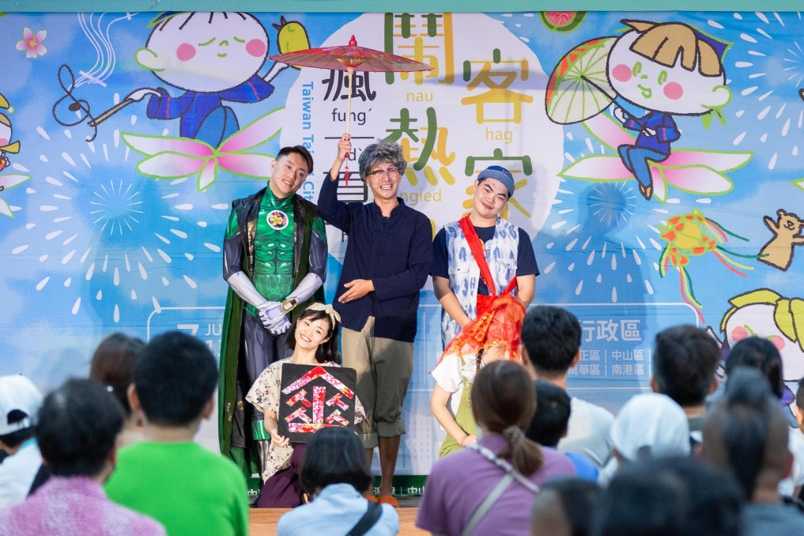
客家藝文活動社區巡迴展演列車將於9月7日（六）晚間六點半至中山區正守里華山公園溜冰場及9月8日(日)晚間六點半抵達信義區嘉興里景勤二號公園！歡迎大家踴躍參加，一同享受這場充滿歡樂與藝術的視覺盛宴。更多詳細活動資訊可上本會官網(https://hac.gov.taipei/)或臉書搜尋「臺北客家」粉絲團追蹤最新消息及動態。
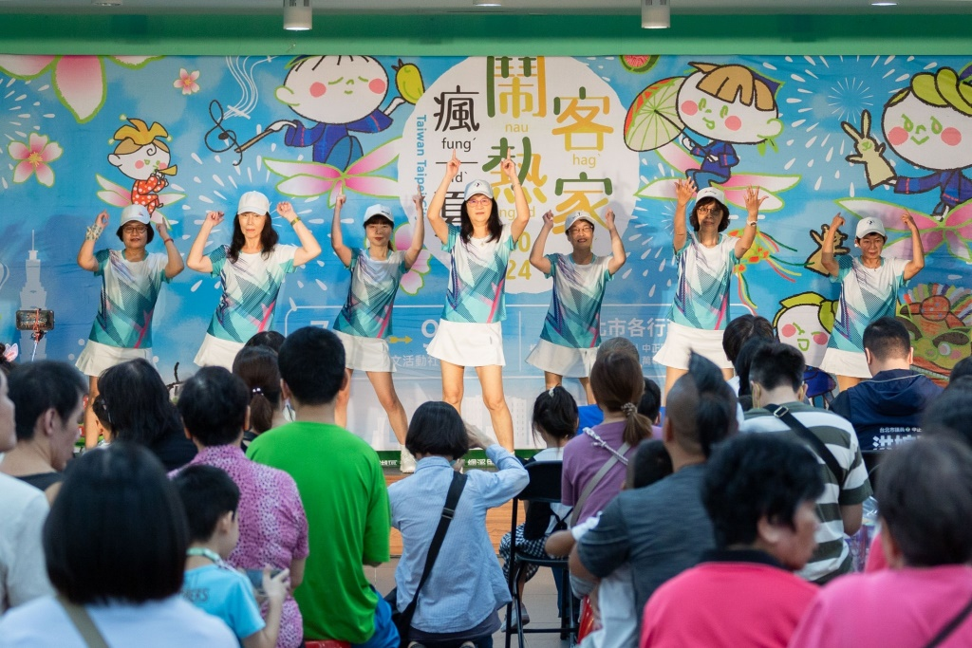
8/31「打勾勾劇團」演出客家星球大作戰
8/31 萬華區華中里快樂健身班的暖場表演

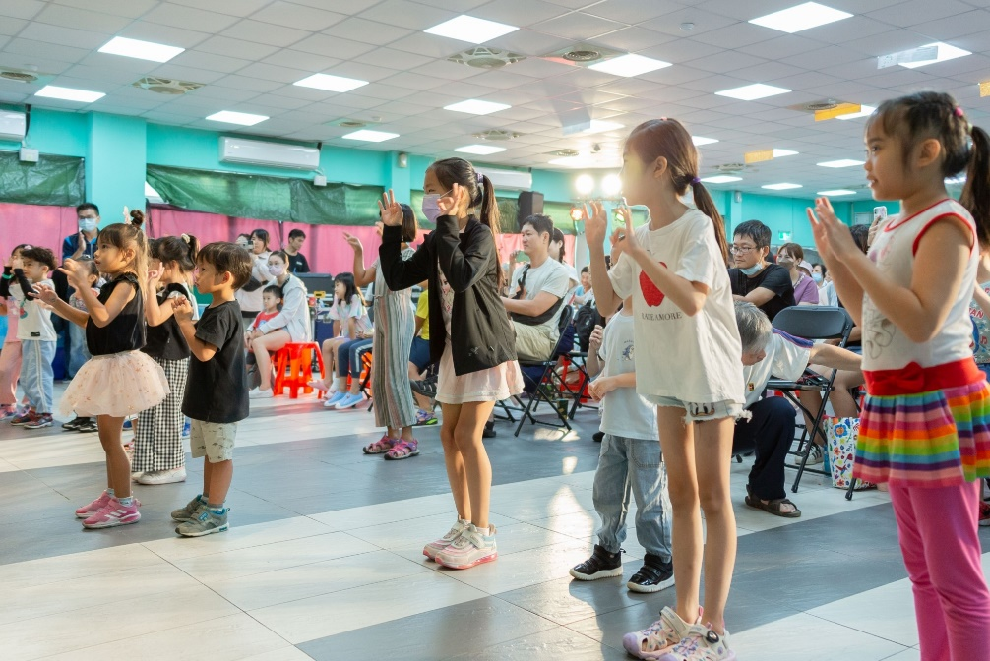
8/31 小朋友跟著Hakka超人一起跳舞

